Горячая линия по лечению и профилактике туберкулеза

С 18 марта по 30 марта 2020 г. ФБУЗ «Центр гигиены и эпидемиологии в Красноярском крае» филиал в г. Заозерном проводит «горячую линию» по вопросам лечения и профилактике туберкулеза к всемирному дню борьбы с туберкулезом.
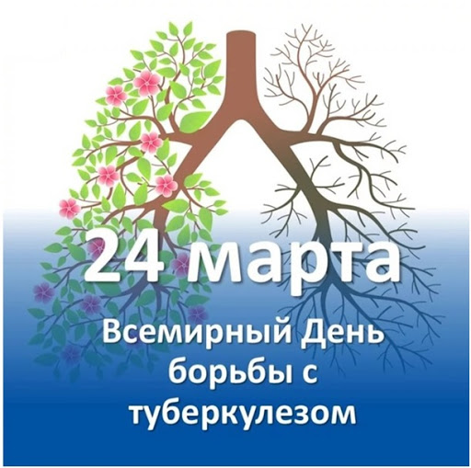

Получить консультации можно в рабочие дни по телефону «горячей линии» ФБУЗ «Центр гигиены и эпидемиологии» в г. Заозерном: 8 (39165) 2-10-08 и с 9.30 час. до 12.00 час. и с 13.00 час. до 16.30 час.

